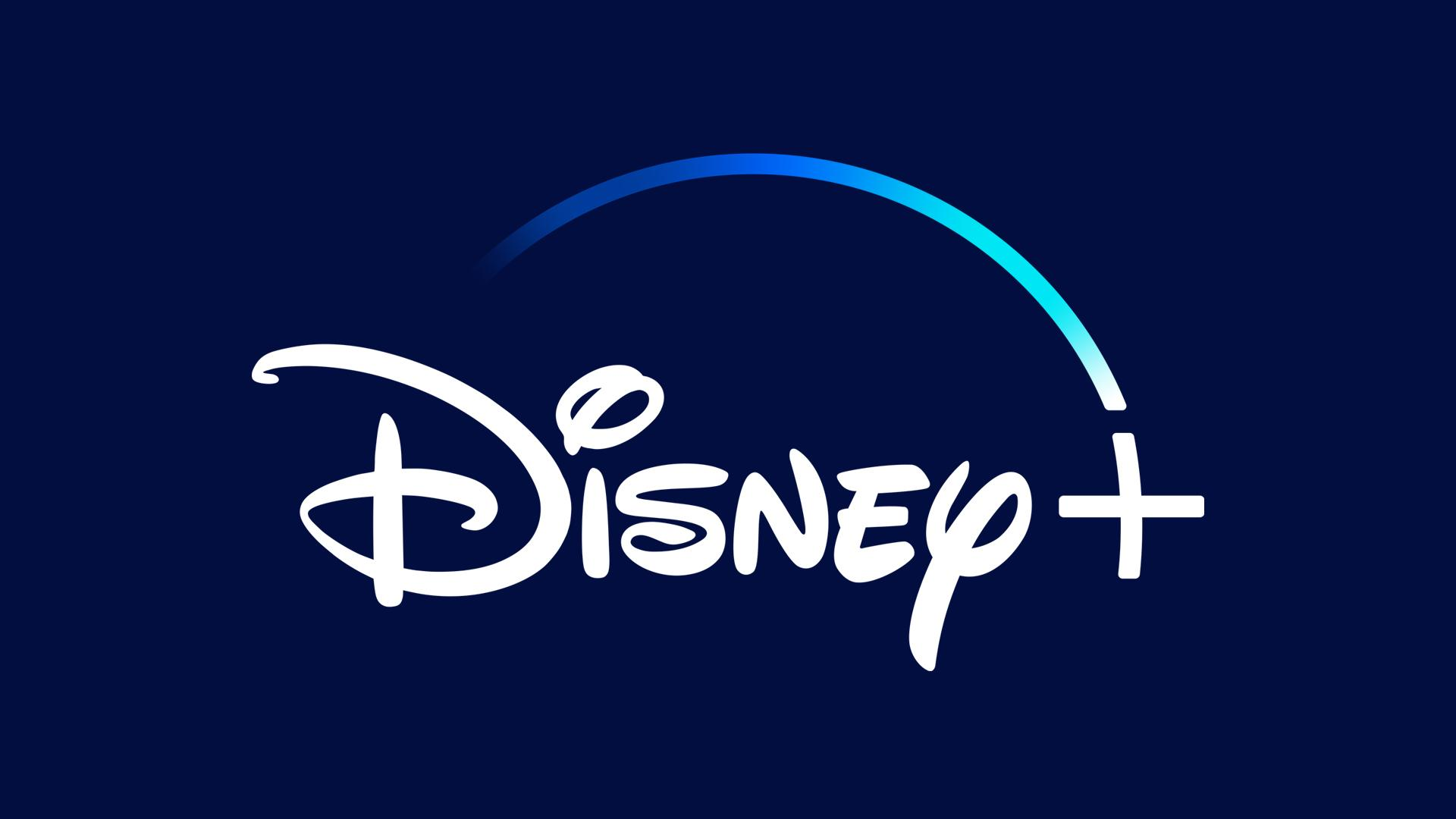

“SPIDER-MAN™” E “VENOM” CHEGAM AO DISNEY+ EM PORTUGAL
“Spider-Man™: Into the Spider-Verse (2018)” e “Venom (2018)” vão ser ambos lançados no Disney+ em Portugal em julho

Hoje, o Disney+ em Portugal anunciou que “Spider-Man™: Into the Spider-Verse (2018)” e “Venom (2018)” serão lançados no serviço de streaming em julho, dando aos fãs acesso à maior coleção Marvel, tudo em um só lugar. No início de julho os fãs já tiveram acesso aos primeiros filmes do Homem-Aranha: “Spider-Man™ (2002)”, “Spider-Man™ 2 (2004)”, “Spider-Man™ 3 (2007)”, agora “'Spider-Man™: Into the Spider-Verse (2018)'' fica hoje disponível para assinantes e 'Venom (2018)' estará disponível a 15 de julho.

As datas de lançamento da lista de filmes da Sony Pictures que chegam ao Disney+ em Portugal pode ser encontrada abaixo:

- Spider-Man™ (2002) – já disponível
O adolescente mediano, Peter Parker, transforma-se num super-herói extraordinário depois de ser acidentalmente mordido por uma aranha radioativa. Quando o seu amado tio é brutalmente assassinado durante um assalto, o jovem Peter promete usar os seus poderes para vingar a sua morte. Ao considerar-se "Homem-Aranha", ele começa a livrar as ruas do crime, levando-o a entrar em conflito com o malévolo supervilão "Duende Verde".

- Homem-Aranha 2 (2004) – já disponível
No Homem-Aranha 2, Tobey Maguire regressa como o educado Peter Parker, que balanceia com o equilíbrio da sua vida dupla de estudante universitário e de um combatente do crime sobre-humano. A vida de Peter torna-se mais complicada quando ele enfrenta um novo némesis, o brilhante Otto Octavius que reencarnou como o "Doc Ock" maníaco e de múltiplos tentáculos. Quando Doc Ock rapta MJ, o Homem-Aranha tem de voltar à ação à medida que a aventura atinge novas alturas de excitação sem precedentes.

- Homem-Aranha 3 (2007) – já disponível
Peter Parker tem finalmente a rapariga dos seus sonhos, Mary Jane Watson, e a cidade de Nova Iorque está no auge da "Aranha-mania"! Mas quando um estranho simbionte alienígena transforma o fato do Homem-Aranha em negro, os seus demónios mais escuros vêm à luz mudando o Homem-Aranha tanto por dentro como por fora. O Homem-Aranha combate a sua vida contra uma mistura letal de vilões - o Homem-Areia mortal, Venom e o Novo Duende - assim como o inimigo dentro de si próprio.

- Spider-Man™: Into the Spider-Verse (2018) – disponível a 8 de julho, 2022
Phil Lord e Christopher Miller, as mentes criativas por detrás de "O Filme Lego" e "Agentes Secundários", trazem os seus talentos únicos para uma nova visão de um Universo Homem-Aranha diferente, com um estilo visual inovador que é o primeiro do seu género. Homem-Aranha: No Universo Aranha apresenta o adolescente de Brooklyn, Miles Morales, e as possibilidades ilimitadas do Universo Aranha, onde mais do que um pode usar a máscara.

- Venom (2018) – disponível a 15 de julho, 2022
A história da evolução do personagem mais enigmático, complexo e mauzão da Marvel - Venom! Eddie Brock (Tom Hardy) é um homem destroçado depois de perder tudo, incluindo o seu trabalho e a sua noiva. Logo quando a sua vida está no seu ponto mais baixo, torna-se anfitrião de um simbionte alienígena que resulta em superpoderes extraordinários - transformando-o em Venom. Serão estes poderes suficientes para este novo protetor letal derrotar grandes forças do mal, especialmente contra o muito mais forte e armado simbionte rival, Riot?

A página da Marvel no Disney+ já disponibiliza a maior coleção da Marvel, com centenas de horas de filmes e series.

Espera-se que mais títulos da biblioteca de filmes e series da Sony Pictures estreiem no Disney+ em Portugal ainda este ano.

Sobre o Disney+
O Disney+ é um serviço de streaming dedicado a filmes e séries da Disney, Pixar, Marvel, Star Wars, National Geographic e muito mais. Em alguns mercados internacionais inclui ainda a marca de entretenimento geral, Star. O serviço de streaming da The Walt Disney Company, Disney+ é parte integrante do segmento Disney Media & Entertainment Distribution. É um serviço de streaming sem publicidade, com uma coleção de Originais exclusivos em constante crescimento, incluindo filmes, documentários, live-action e séries de animação. Além do acesso sem precedentes ao incrível catálogo de entretenimento cinematográfico e televisivo da Disney, o serviço é o espaço de streaming exclusivo para as novidades dos The Walt Disney Studios. Visite DisneyPlus.com para subscrever e/ou saber mais sobre o serviço.

Para mais informações contacte:
Margarida Morais
Director, Publicity Media & Corp Comms
margarida.morais@disney.com

Margarida Troni
PR Supervisor
margarida.x.troni@disney.com

